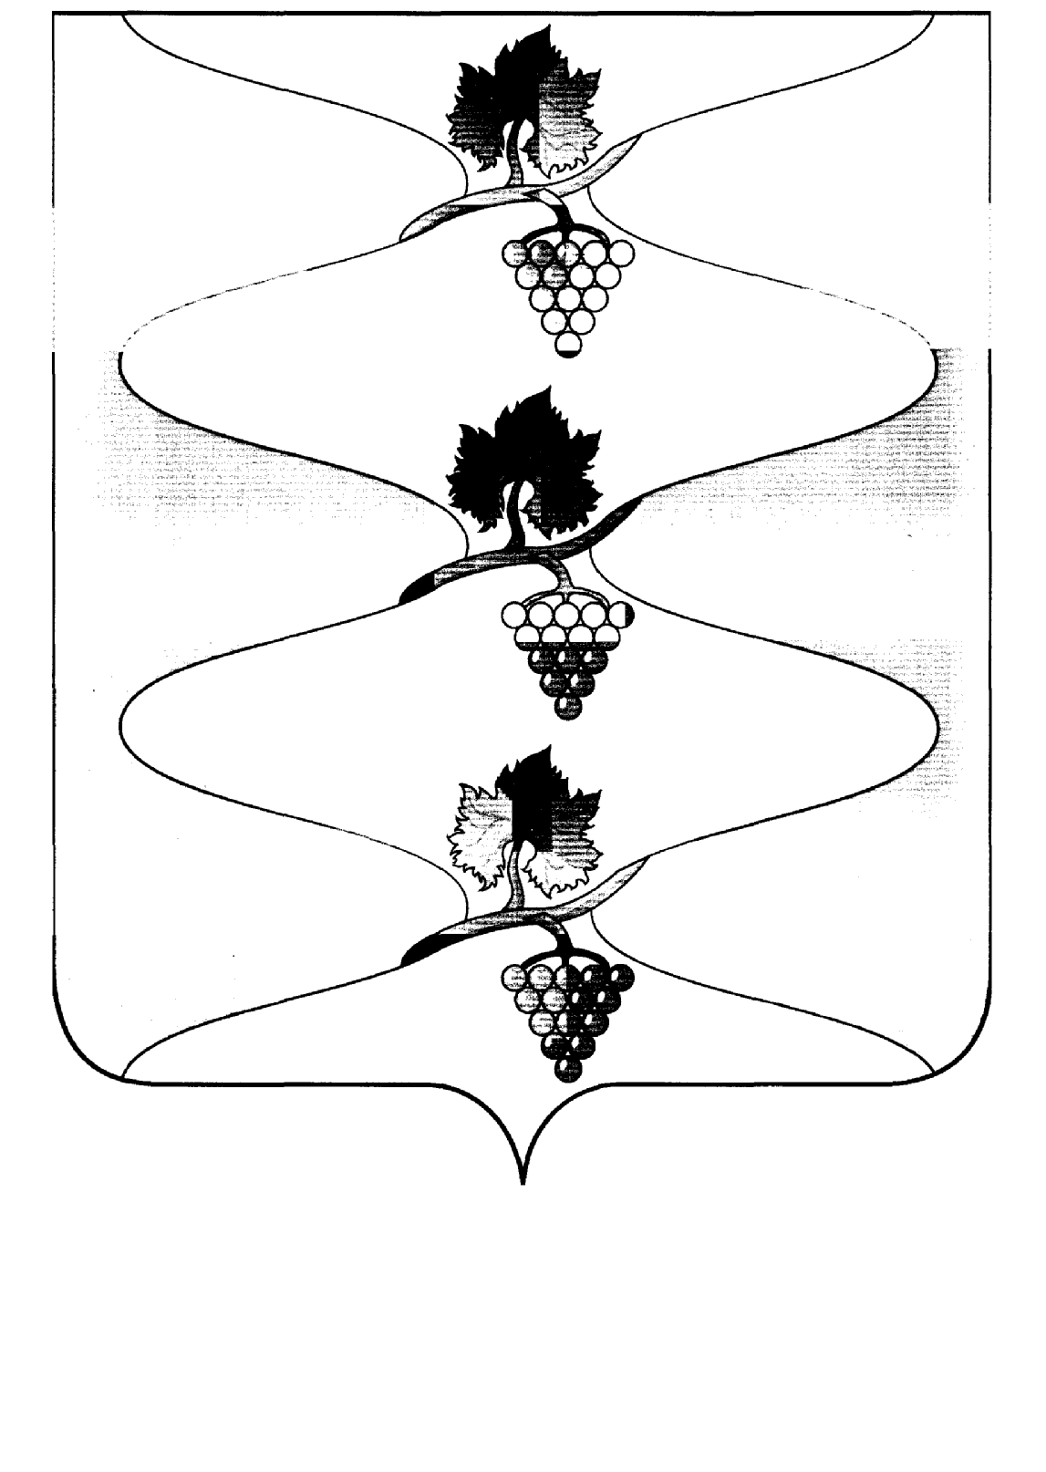
СОВЕТ СЕННОГО СЕЛЬСКОГО ПОСЕЛЕНИЯ
ТЕМРЮКСКОГО РАЙОНА

РЕШЕНИЕ № 97

XX сессия IV созыва
5 февраля 2021 года пос. Сенной

О ежегодном отчете главы Сенного сельского поселения Темрюкского района о результатах своей деятельности и деятельности администрации Сенного сельского поселения Темрюкского района за 2020 год

Заслушав и обсудив отчет главы Сенного сельского поселения Темрюкского района о результатах своей деятельности и деятельности администрации Сенного сельского поселения Темрюкского района за 2020 год, Совет Сенного сельского поселения Темрюкского района, руководствуясь статьёй 35 Федерального закона от 6 октября 2003 года № 131-ФЗ «Об общих принципах организации местного самоуправления в Российской Федерации» и статьёй 32 Устава Сенного сельского поселения Темрюкского района, р е ш и л:
1. Признать работу главы и администрации Сенного сельского поселения Темрюкского района за 2020 год удовлетворительной.
- Информацию председателя Совета Сенного сельского поселения Темрюкского района о работе Совета Сенного сельского поселения Темрюкского района за 2020 год принять к сведению.
- Опубликовать (разместить) настоящее решение, отчет главы Сенного сельского поселения Темрюкского района о результатах своей деятельности и деятельности администрации Сенного сельского поселения Темрюкского района за 2020 год и информацию о работе Совета Сенного сельского поселения Темрюкского района за 2020 год на официальном сайте Сенного сельского поселения Темрюкского района в информационно-телекоммуникационной сети «Интернет».
- Решение вступает в силу со дня его подписания.

Председатель Совета
Сенного сельского поселения
Темрюкского района М.Г.Спиридонов

